Отчет по лабораторной работе 1 «Проверка ссылок»
Студент Рассохин.И.Д
Группа 21ИС-20
Цель работы: Проверка на сайте внутренних и внешних ссылок на наличие битых и отсутствующих страниц, НА НАЛИЧЕ СТРАНИЦЫ 404,500
№1
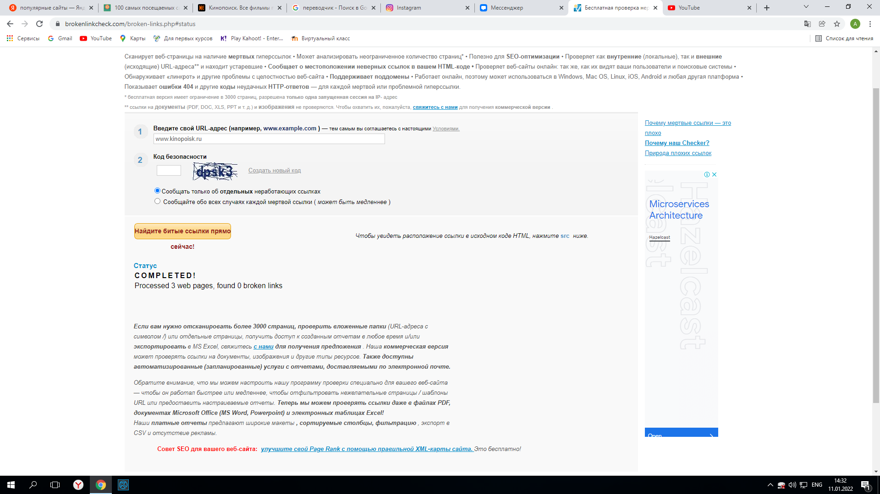
Количество 0

№2
URL:
1- www.kinopoisk.ru
Скриншот
